Módulo Pacote-Célula

Definição do módulo
O módulo Pacote-Célula tem o propósito de encapsular pacotes Ethernet em células de tamanho fixo, atualmente 128 bytes, a fim de facilitar a comunicação entre roteadores de uma NoC (Network on a Chip). A quebra dos pacotes torna a comunicação mais dinâmica, visto que os pacotes ethernet tem tamanho grande e variável, o que impediria que muitos pacotes trafegassem internamente na NoC, pois os circuitos seriam reservados a cada pacote e seriam liberados apenas ao término do envio. Apesar de a NoC utilizada ter dois canais físicos em uma topologia malha, o número de circuitos disponíveis para o roteamento dos pacotes é limitado, o que dificulta a circulação de muitos pacotes grandes pela rede.
Outro fator importante em relação a este módulo é que a capacidade de transporte de dados da NoC é muito maior do que a do protocolo Ethernet. Dessa maneira, as células ocupam um determinado circuito estabelecido por um tempo muito menor de que um circuito reservado para a transmissão completa de um pacote Ethernet, uma vez que as células podem ser enviadas com a velocidade máxima da NoC e os pacotes devem respeitar a velocidade da rede externa.

Funcionamento básico
O Pacote-Célula deve receber pacotes Ethernet diretamente de um Módulo MAC, encapsular esses pacotes em células de tamanho fixo, adicionando informações de controle e enviar as células para um módulo denominado Network Interface (NI), que é responsável por negociar o envio das células para a NoC e injetar as células na rede de acordo com o protocolo reconhecido pela mesma.
Este módulo também é responsável por receber células provindas da NI, que é ligada diretamente à NoC e faz a tradução dos sinais para o recebimento do Pacote-Célula, montando, a partir das células recebidas, os pacotes Ethernet tais como foram enviados pelo MAC de Origem.
Durante a recepção de pacotes não são armazenados nenhum tipo de dado, apenas são inseridas as informações de controle referente às células, que são enviadas diretamente ao NI, onde são armazenadas para posterior envio à NoC. Entretanto, no caminho inverso, onde o módulo recebe células para enviar pacotes, as células são armazenadas em uma memória que corresponde à seção em que as células estão chegando, o que permite que um dado destino possa receber células de várias origens ao mesmo tempo. Após verificar que em uma das memórias contém um pacote completo, esse pacote é enviado para o MAC, respeitando os sinais de sua interface.

Interface Externa
O módulo Pacote-Célula possui sinais de envio e recebimento de pacotes Ethernet que são conectados a um módulo MAC, e possui também sinais de envio e recebimento de células, os quais estão ligados a um módulo NI. Sua interface externa é apresentada na figura 1.

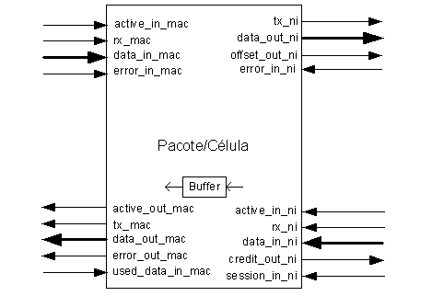
Figura 1 – Módulo Pacote Célula e seus sinais de entrada e saída.

Do lado esquerdo, na parte de cima, são apresentados os sinais correspondentes ao recebimento de pacotes vindos do MAC, e na parte de baixo os sinais responsáveis pelo reenvio dos pacotes. Do lado direito temos os sinais que são ligados ao módulo NI, para o envio de células na parte de cima, e para o recebimento de células na parte de baixo. A seguir a função de cada um dos sinais desta interface serão detalhados.

Interface com o módulo MAC
Primeiramente serão detalhados os sinais de recebimento dos Pacotes.
- active_in_mac: Este sinal fica em nível lógico ‘1’ durante todo o recebimento de um pacote. Ao baixar para ‘0’ significa o término de um pacote;
- rx_mac: Indica a presença de um dado válido no sinal data_in_mac, quando em ‘1’;
- data_in_mac: Sinal de 8 bits responsável pelo transporte dos dados do MAC para o pacote célula;
- error_in_mac: através deste sinal o MAC indica um erro durante a recepção de dados. Os dados recebidos até o momento da sinalização são descartados.

Sinais responsáveis pelo envio de pacotes:
- active_out_mac: Permanece em ‘1’ durante o todo o envio de um pacote;
- tx_mac: Indica a presença de um dado válido no sinal data_out_mac;
- data_out_mac: Responsável pelo envio de dados ao MAC;
- error_out_mac: Indica ao mac um erro no envio dos dados;
- used_data_in_mac: Através deste sinal o MAC informa para o pacote célula que consumiu o dado presente em data_out_mac.

Interface com o módulo NI
Sinais responsáveis pelo envio de células ao NI:
- tx_ni: Quando em ‘1’, indica que existe um dado válido para o consumo do NI no sinal data_out_ni;
- data_out_ni: Sinal responsável pelo envio dos bytes que compõem as células ao módulo NI;
- offset_out_ni: Indica que os dados presentes em data_out_ni representam o campo de offset da célula;
- error_in_ni: Através deste sinal o NI indica que ouve um erro no envio das células a rede, neste caso o pacote atual é descartado até o final.

Sinais responsáveis pelo recebimento de células do NI:
- active_in_ni: Indica o término da recepção de uma célula na transição de nível ‘1’ para nível ‘0’;
- rx_ni: Sinaliza que há um dado válido em data_in_ni.
- data_in_ni: Responsável pelo transporte dos dados do NI para o Pacote-Célula;
- credit_out_ni: Indica que existe espaço no buffer de recepção da seção indicada pelo sinal session_in_ni;
- session_in_ni: Indica a qual sessão pertence a célula que está sendo recebida.

Funcionamento interno
O módulo Pacote-Célula é composto basicamente de quatro máquinas de estados e quatro memórias de 2Kbytes para armazenamento de células recebidas.
As células recebidas são direcionadas para uma das 4 memórias presentes no módulo pacote-célula. O sinal que define a memória em que as células recebidas serão armazenadas é session_in_ni. Dessa maneira é possível receber células de diversas origens simultaneamente sem misturá-las e remontar seus respectivos pacotes ethernet.
A primeira máquina de estados é utilizada para medir a velocidade do clock do sistema em relação à taxa de transmissão do MAC, pois ao rodar o sistema com a velocidade de 50Mhz e taxa de transmissão de 100Mbps, não há tempo suficiente para enviar o cabeçalho e logo após ler o primeiro byte recebido do MAC, neste caso é necessário armazenar o primeiro dado. Já com uma freqüência de 100Mhz não é necessário armazenamento.
A segunda máquina de estados é responsável pelo recebimento de pacotes do MAC e envio de células ao Network-Interface. Nesta etapa os dados não são armazenados, apenas são criados os dados de controle para que as células possam ser remontadas no destino e os dados recebidos do MAC enviados dentro das células ao NI na velocidade em que são recebidos.
A terceira e a quarta máquina de estados são responsáveis pelo recebimento de células do NI e pelo restabelecimento e envio de pacotes ao MAC destino. A primeira delas faz o armazenamento das células recebidas em umas de suas memórias de acordo com a sessão recebida. Esta máquina de estados também faz o controle dos ponteiros de escrita na memória e o controle das posições de memória que estão ocupadas. A segunda máquina de estados responsável pela conversão de células em pacotes tem a função de monitorar os dados escritos nas memórias a fim de verificar se alguma delas possui um pacote completo para ser enviado. Ao verificar um pacote completo em uma das memórias esta máquina gera os sinais conforme o protocolo de envio de dados ao MAC. Esta máquina também detecta quando um pacote deve ser descartado e envia os sinais para a máquina de escrita liberar espaços nas memórias.
A seguir as máquinas de estado do módulo serão detalhadas com diagramas de estados e explicação detalhada de suas funcionalidades.

Maquina estados 1 – teste de velocidade de clock
Esta máquina mede a relação do clock do sistema com a taxa de transmissão do MAC através da contagem de pulsos de pulsos de clock durante a permanência de rx_mac em nível alto. A figura a seguir mostra o diagrama de estados desta máquina.

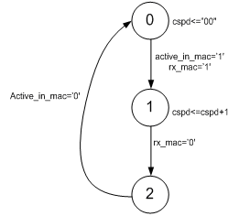
Figura 1 – Maquina de estados 1
O estado 0 representa o estado inicial da maquina e espera a chegada de um pacote do MAC, que é sinalizada pelos sinais active_in_mac e rx_mac. Neste estado a variável cspd, que é o contador que define a velocidade do clock é zerado.
O estado 1 e responsável pela contagem propriamente dita, enquanto estiver neste estado e ocorrer uma borda de subida do clock a variável cspd é incrementada. Logo que rx_mac possuir o valor ‘0’ o estado atual passa a ser 2, para garantir que a contagem será feita em apenas um pulso de rx_mac em nível ‘1’.
O estado 2 é um estado de espera e é usado para que seja feita apenas uma contagem durante o recebimento de um pacote. O valor da variável cspd é usada pela segunda maquina de estado para definir se é necessário armazenar e enviar o primeiro dado.
Esta máquina garante o funcionamento do módulo para freqüências próximas a 50Mhz e para freqüências iguais ou maiores que 100Mhz. Freqüências intermediárias não são garantidas devido a diferença de tempo que leva para enviar o cabeçalho de uma célula inicial de um pacote, e o tempo para enviar as informações de controle no final da célula mais o cabeçalho da próxima.

Máquina de estados 2 – recepção de pacotes e envio de células
A máquina de estados responsável pela conversão de pacotes em células possui 17 estados que são responsáveis basicamente pela montagem dos cabeçalhos, adequação dos sinais para o módulo NI e inserção de dados de controle das células. A seguir é apresentado o diagrama de estados da máquina 2.
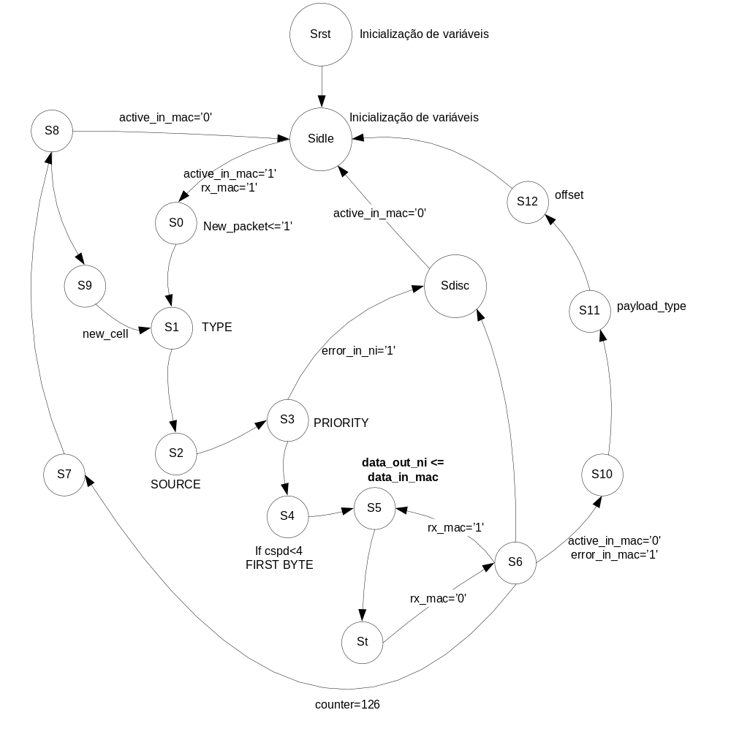
Figura 2 – Máquina de estados 2

Esta máquina é inicializada sempre no estado Srst, onde são feitas algumas inicializações de variáveis que não dependem do restante dos estados. Já no Sidle são inicializadas as variáveis que são utilizadas no envio das células e precisam ser definidas novamente a cada pacote enviado.
Ao início da recepção de um pacote os sinais active_in_mac e rx_mac passam a ser ‘1’ e o estado atual passa a ser S0. O estado S0 só é atingido no início de um pacote, neste caso o sinal new_packet recebe ‘1’ para enviar esta informação na primeira célula.
No estado S1 é enviado o primeiro byte do cabeçalho da célula, que indica se esta é a primeira célula de um pacote e o tipo da célula. Neste estado também é armazenado o primeiro byte recebido do MAC.
No estado S2 e S3 o segundo e o terceiro byte do cabeçalho são enviados, e indicam a porta de origem e prioridade da célula respectivamente. Em S3 também é feita à análise do sinal de erro do NI, pois este sinal só é recebido no início de células. S4 envia o primeiro byte recebido do mac se a variável cspd for menor que 4.
O estado S5 é responsável por enviar ao NI o dado que se encontra na entrada do MAC. Já o próximo estado, St, é um estado que zera o sinal tx_ni, e espera rx_mac baixar, para garantir que tx_ni ficará em ‘1’ por apenas um ciclo de clock do sistema, garantindo que o NI receberá os dados de maneira correta. No estado S6, ao receber um novo rx_mac e estado volta a ser S5 para o envio de um novo dado. Neste estado também é detectado final de célula, quando counter é igual a 126 (os próximos 2 bytes são controle), final de pacote, quando active_in_mac é ‘0’ e erro quando error_in_mac é ‘1’.
No estado S7 é enviado o primeiro dado de controle da célula, que indica se esta é uma célula contento um pacote inteiro, se é uma célula inicial de um pacote, se é uma célula intermediária ou a última célula de um pacote. No estado S8 é enviado o número de seqüência da célula dentro de um pacote. Nesse ponto o próximo estado passa a ser Sidle novamente se active_in_mac for ‘0’, o que indica que o pacote terminou, ou S9 no caso de o pacote ter uma nova célula. No estado S9 a variável de contagem de células é atualizada e o próximo estado é S1, onde começa o envio de uma nova célula de um mesmo pacote.
Caso o pacote recebido termine no meio de uma célula o próximo estado é S10, onde é setado o offset da célula, conforme o valor da variável counter e é ligado o sinal offset_out_ni, para indicar ao NI que os próximos bytes enviados serão de offset.
No estado S11 é enviado o primeiro byte de controle, que indica se esta é uma célula única, contendo um pacote completo, ou se é a última célula de um pacote contendo mais de uma célula. Neste estado também é enviada a informação de erro, para que ela possa ser eventualmente descartada no destino. No estado S12 é enviado o offset, que indica onde terminam os dados válidos da célula, e é usado no momento de enviar um pacote ao seu destino.

Máquina de estados 3 – recepção de células do NI e armazenamento
Esta máquina de estados faz o controle de seção, armazenando as células recebidas do NI em suas memórias de acordo com o valor da sessão recebida. Esta máquina de estados é relativamente simples, pois possui apenas 3 estados, um estado de reset para inicialização das variáveis, um estado de escrita nas memórias e um estado de atualização dos ponteiros a cada célula recebida. Atualmente podem existir até 4 sessões recebendo dados simultaneamente.
A seguir é apresentado o diagrama de estados desta máquina.

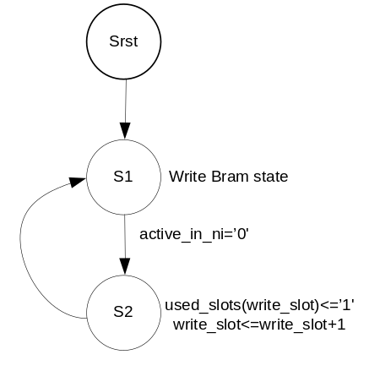
Figura 3 - Maquina de estados 3
O estado Srst inicializa as variáveis utilizadas por esta máquina de estados. Já o estado S1 é responsável pela escrita dos dados recebidos. A escrita dos dados acontece da seguinte forma: cada dado recebido do NI é sinalizado por um rx_ni, ao receber este sinal o dado recebido é colocado na entrada da memória e o sinal de we é ativado. A memória é endereçada pelo slot de escrita mais um ponteiro que é incrementado a cada dado recebido. É importante observar que apenas a memória da sessão recebida pelo sinal session_in_ni, tem o sinal de en em ‘1’, o que garante que o dado recebido será escrito apenas nesta memória. O estado S1 também monitora os sinais sent_cell, sent_pak e pak_disc, que representam, célula enviada, pacote enviado e pacote descartado repectivamente. Ao receber estes sinais o controle dos slots de memória é atualizado.
Ao final da recepção de uma célula o estado atual passa a ser S2, onde o ponteiro de escrita e o controle de ocupação da memória são atualizados.

Maquina de estados 4 – leitura das memórias e envio ao MAC
Esta máquina de estados possui alguns estados que verificam se existe um pacote completo nas memórias. Após verificar e existência de um pacote, existem alguns estados que lêem à memória e enviam os dados para o MAC respeitando seu protocolo e sua velocidade. A figura a seguir mostra o diagrama de estados desta máquina.

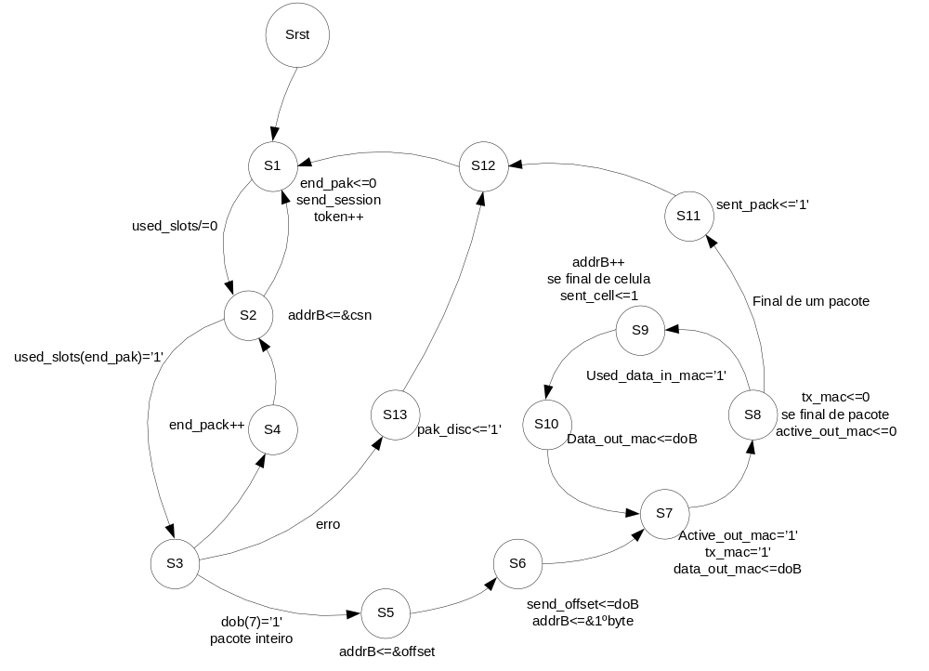
Figura 4 - maquina de estados 4
O estado Srst, como nas outras máquinas, inicializa as variáveis utilizadas pela máquina. Os estados S1, S2, S3 e S4 são responsáveis pela verificação de pacotes completos em uma memória. Ao receber uma célula vinda do NI, o sinal used_slots de uma determinada sessão deixa de ser zero, logo o sinal send_session recebe o valor da sessão que será analisada. No estado S2, a memória é endereçada para o penúltimo byte da célula que está sendo analisada, este byte indica se esta é a última célula de um pacote. O estado S3 verifica os bits que indicam erro e final de pacote. Caso o bit 5 for ‘1’ indica que o pacote lido está com erro e deve ser descartado, neste caso o próximo estado é S13, se o bit 7 da célula for ‘1’ significa que esta é a última célula de um pacote armazenado por completo em uma das memórias. Caso nenhum desses bits estiver setado a máquina irá para o estado S4, que incrementa a variável end_pak para que a próxima célula deste pacote seja analisada. Se o pacote analisado ainda não foi recebido por completo, o sinal used_slots da próxima célula a ser analisada será ‘0’ e o estado atual volta a ser S2 para a pesquisa de pacotes em uma nova memória.
Ao encontrar um pacote completo sem erro no estado S3, a máquina avança para o estado S5. Os estados S5, S6, S7, S8, S9 e S10 tratam do envio de um pacote para o MAC. O estado S5 endereça o offset da última célula do pacote. O estado S6 armazena o offset em um registrador e endereça o primeiro byte do pacote a ser enviado. O estado S7 habilita os sinais active_out_mac e tx_mac e coloca o primeiro dado lido da Bram no sinal data_out_mac, indicando ao MAC o início de um pacote. O estado S8 espera o recebimento de um pulso de used_data_in_mac para baixar tx_mac e compara o ponteiro de leitura com o offset, para verificar o termino do envio de um pacote. Após o término de um pacote o estado passa a ser S11, caso contrário S9. O estado S9 endereça um novo byte, e verifica se uma célula chegou ao seu final para endereçar uma nova célula, descartando seu cabeçalho. O estado S10 coloca o novo dado lido da memória em data_out_mac, e o estado volta a ser S7, fechando o loop de transmissão de um pacote.
Os estados S11 e S13 indicam a máquina de escrita o final de envio de um pacote e um pacote descartado respectivamente. Já o estado S12 cuida da reinicialização das variáveis que serão utilizadas em um novo ciclo da máquina.

Estrutura da célula
As células utilizadas neste projeto possuem tamanho fixo de 128 bytes, sendo 123 bytes de payload e 5 bytes de controle. Dos 5 bytes de controle, 3 são inseridos antes do payload e 2 após o payload. A seguir é apresentada uma figura que mostra os campos de uma célula.

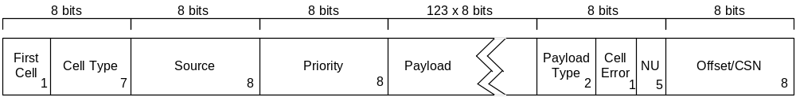

Figura 5 – Estrutura da célula

Segue uma breve explicação sobre cada campo da célula:

First Cell: quando em ‘1’ indica que a célula é a primeira de um pacote.
Cell type: tipo da célula.
Source: fonte de envio da célula.
Priority: prioridade da célula.
Payload: dados válidos (inclui endereços MAC origem/destino quando primeira célula).
Payload Type: informa o tipo de célula sendo:
Start – 00
Middle – 01
End – 10
Single – 11
Cell Error: quando em ‘1’ indica que existe um erro na célula/pacote.
NU: bits livres (não utilizado).
Offset/CSN: Quando for a última célula do pacote, o campo setado será Offset informando onde termina os dados úteis da mesma. Quando for célula inicial/intermediaria o campo setado será CSN informando o número de seqüência da célula.

Simulações
Neste capítulo são apresentadas formas de onda que mostram alguns dos processos mais importantes executados pelo módulo pacote-célula, tais como a criação de cabeçalhos no início e no meio de pacotes, o envio dos dados de controle, a busca por pacotes nas memórias e o teste de velocidade do clock.

Teste de velocidade do clock
Através da primeira máquina de estados apresentada neste documento, é possível fazer o módulo pacote-célula operar em diferentes freqüências como 50Mhz e 100Mhz. A figura a seguir mostra uma forma de onda com o funcionamento desta máquina de estados.

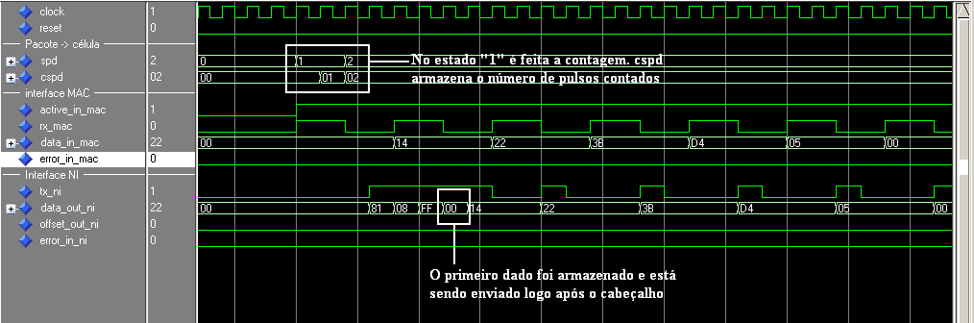
Figura 6 – Funcionamento da maquina de estados de teste da velocidade do clock em 50Mhz
A figura acima mostra como a contagem é feita para se obter o número de pulsos de clock que acontecem durante um ciclo de rx_mac com o valor ‘1’. Através dela é possível observar também que não há tempo hábil em 50MHz para enviar o cabeçalho e logo após enviar o dado presente em data_in_mac como sendo o primeiro byte do pacote. Dessa maneira o dado enviado logo após o cabeçalho é o dado que foi armazenado no primeiro estado da máquina de estados de envio ao NI, e logo após é enviado o dado presente no sinal data_in_mac para dar continuidade ao pacote.
A próxima figura mostra o funcionamento deste mesmo processo em 100MHz

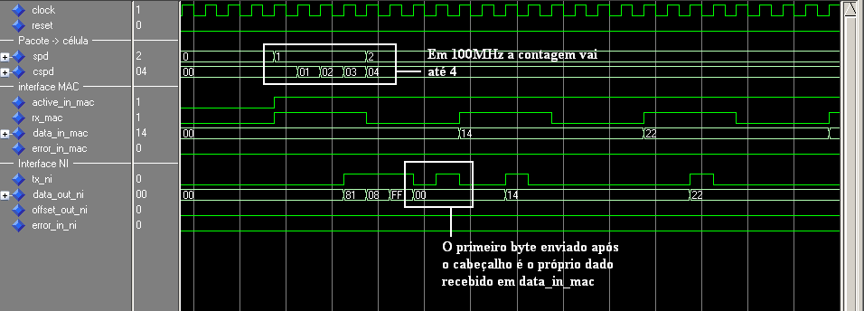
Figura 7 – Máquina de estados funcionando em 100MHz
Através da figura 7 é possível observar que a contagem de cspd chega até 4 e que o dado armazenado não é enviado ao NI.

Recepção de pacotes e envio de células
Nesta sessão são mostrados casos específicos do funcionamento da máquina de estados responsável por ler os dados recebidos do MAC e encapsular células para enviar ao NI.
Inicialmente será mostrada uma figura que mostra a montagem de um cabeçalho e o envio de alguns dados subseqüentes.

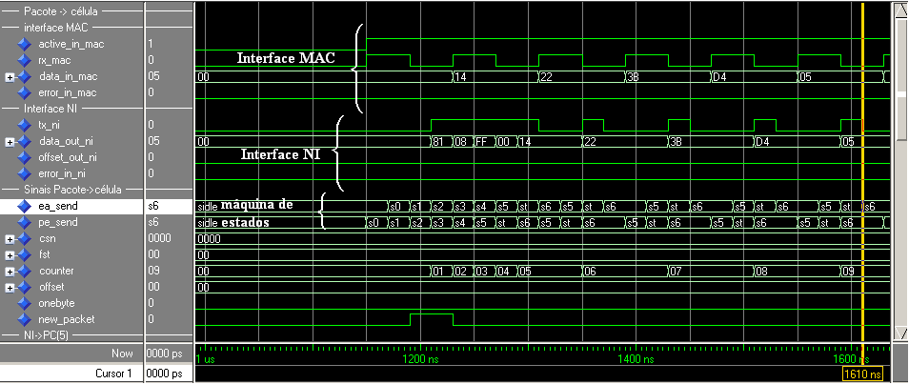
Figura 8 – Forma de onda mostrando o início do recebimento de um pacote e a montagem da célula

Esta figura mostra o funcionamento da máquina de estados que monta as células para o envio ao NI. Os primeiros sinais mostram o recebimento de um pacote do MAC. Logo abaixo é possível observar a interface com o NI, onde este pacote é repassado já em forma de célula. Na parte de baixo da forma de onda é possível observar os sinais internos utilizados na conversão, onde o comportamento dos estados segue a explicação dada na seção 3.2. Os estados S1 e S2 enviam os dados do cabeçalho, S4 envia o primeiro dado armazenado, S5 envia o dado presente em data_in_mac e assim sucessivamente.
A seguir será apresentada a forma de onda com o final do envio de uma célula e início de outra célula do mesmo pacote.
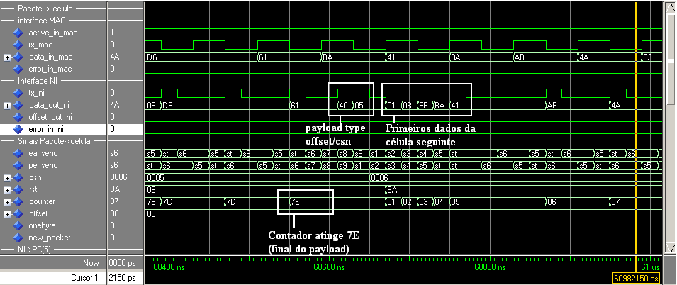
Figura 9 – Intervalo entre duas células de um mesmo pacote
A figura 9 complementa a figura 8 dando uma idéia do funcionamento da conversão de pacotes em célula por completo. Através dela é possível observar todas as transições de estado durante o intervalo de duas células de um mesmo pacote. Como podemos ver, quando o contador atinge o valor ‘7E’ o próximo estado depois de S6 passa a ser S7, onde é enviado o primeiro byte com a localização da célula dentro do pacote, e depois S8, onde é enviado o número de seqüência da célula. Logo após o ciclo apresentado na figura 8 se inicia novamente.

Recepção de células e envio de pacotes
A partir de agora são mostradas simulações da parte de remontagens de pacotes a partir de células recebidas do NI.
Inicialmente é apresentado o funcionamento da pesquisa de pacotes completos dentro de uma Bram e seu conseqüente envio ao MAC.

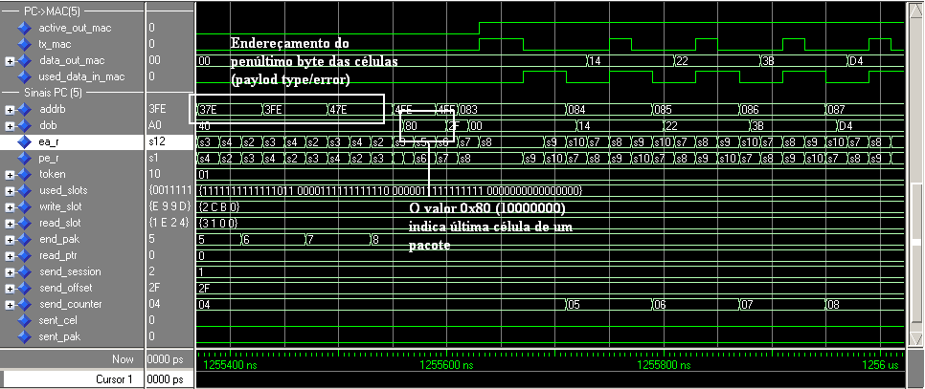
Figura 10 – Pesquisa por pacotes e início de envio.

Através da simulação apresentada na figura 10 podemos observar o funcionamento da quarta máquina de estados descrita neste documento. No estado S2 a memória é endereçada para o byte que indica se a célula que está sendo analisada é a ultima de um pacote, o estado S3 analisa o byte lido e S4 incrementa a variável end_pak, para ter um registro de quantas células o pacote possui. Enquanto o byte lido em doB é “40”, significa que esta é uma célula intermediária de um pacote, quando o valor lido é “80”, no caso o bit 7 da célula é ‘1’, então esta é a ultima célula de um pacote. Depois da pesquisa, o valor do offset da última célula é armazenado e o envio do pacote para o MAC se inicia. Podemos ver que o envio é realizado através da leitura das posições de memória onde o pacote se encontra.

Envio de múltiplas sessões
Esta simulação tem por objetivo dar uma visão mais geral do funcionamento do módulo para ilustrar o recebimento de células de várias sessões e o envio de pacotes de diferentes origens a um mesmo MAC.

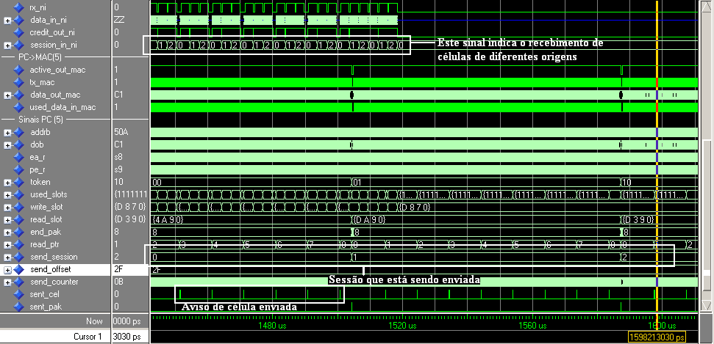
Figura 11 – Envio de pacotes de diferentes sessões
Podemos observar na parte de cima da figura os sinais relativos ao recebimento de células do NI. O sinal session_in_ni indica a qual sessão a célula recebida pertence, esta célula é dirigida para a memória correspondente. Logo abaixo são colocados os sinais de envio de pacotes ao MAC. Podemos ver nesta simulação 3 pacotes diferentes sendo enviados, um de cada sessão. A sessão do pacote que está sendo enviado pode ser vista pelo sinal send_session, que se encontra na parte de baixo da forma de onda. A figura 11 também mostra os sinais sent_cel, que é pulsado toda vez que termina o envio de uma célula e o sinal sent_pack, ativado ao término do envio de um pacote.

Descarte de pacotes
Para finalizar a apresentação das simulações do módulo pacote-célula, será vista uma forma de onda que ilustra o descarte de um pacote com o bit de erro em ‘1’. Esta simulação é apresentada na figura 12.

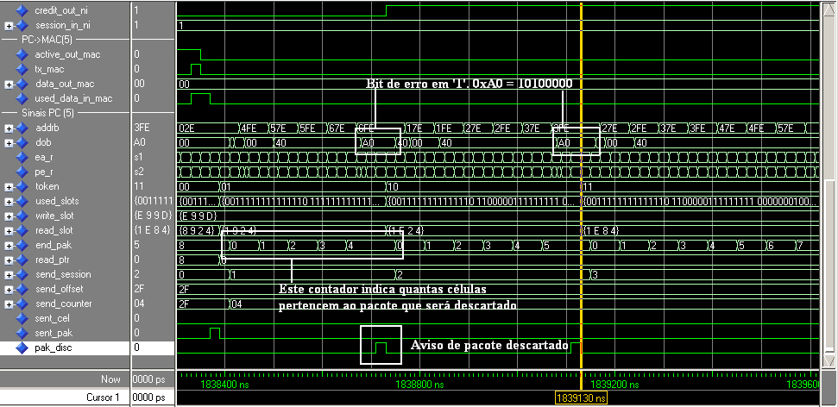
Figura 12 – Forma de onda ilustrando o descarte de pacotes
Esta figura mostra dois pacotes sendo descartados. Podemos ver o sinal pak_disc sendo pulsado duas vezes, avisando a máquina de estados de escrita que pode liberar o espaço na memória referente a estes pacotes. A operação de encontrar um pacote com erro para descartar acontece simultaneamente à operação de encontrar pacotes completos, porém em vez de encontrar o bit 7 em ‘1’ encontra-se o bit 5, indicado pacote com erro. Podemos ver que a variável end_pak é incrementada a cada pacote lido, e ao verificar erro indica o número de células que serão descartadas e por sua vez a quantidade de slots de memória que serão liberados.
Este caso de descartes sucessivos ocorre neste caso devido à saturação da rede na saída apresentada. Como foi mostrado, existem três origens mandando pacotes para este destino simultaneamente com taxa máxima, o que faz com que o módulo pacote célula baixe o seu crédito e o NI origem encha o seu buffer rapidamente.

